一、是非題（10小題、每題3分、共30分）
台南縣仁德國小九十八學年度第二學期 期中評量 自然與生活科技試卷
命題範圍：南一版第六冊第一單元至第二單元 年 班 號 姓名：
1.（ ）人們將看起來鄰近的星星連結成群，想像成各種的物品、動物或人物，稱為星座。
2.（ ）利用星座盤核對天空的星星時，要先知道當天的農曆日期。
3.（ ）酸雨，指的是污染物隨著雨水落到地面這種酸性沉澱而已。
4.（ ）波以耳是發明紅、藍色石蕊試紙的科學家，對於往後測定酸鹼的實驗有很大的幫助。
5.（ ）觀看星空時，看到一顆很亮的星星，但是星座盤上沒有標出位置時，這可能是行星。
6.（ ）春、夏季時，我們可以利用北斗七星來尋找北極星的位置。
7.（ ）使用發光二極體時，長腳端要與電池的負極相接，短腳端要與正極相接。
8.（ ）星座盤的透明視窗上，一圈一圈的橢圓表示仰角的角度，位在同一橢圓上的星星仰角角度相同。
9.（ ）不小心被實驗室中的強酸濺到衣服時，要馬上用強鹼沖洗，直到酸性減退後就沒有危險性了。
10.（ ）將檸檬汁與澄清石灰水相互混合，再滴入BTB指示劑，水溶液如果由透明變成藍綠色，表示混合液趨近中性。
二、選擇題（15小題、每題2分，共30分）
1.（ ）使用全天星象盤核對實際星空時，哪一種作法正確？（①將全天星象盤高舉頭頂，盤面向下②將全天星象盤放在胸前，盤面向上③將全天星象盤放在胸前，盤面向下④將全天星象盤放在地上，盤面向上）。
2.（ ）轉動南天星象盤，不管調整到任何時間，都無法看見哪一個星星或星座？（①獵戶座②北極星③獅子座④天蠍座）。
3.（ ）哪一種星等的星星亮度最大？（①一等星②二等星③四等星④六等星）。
4.（ ）使紅色及藍色石蕊試紙都不變色的水溶液是什麼性質？（①鹼性②中性③酸性④無法判斷）。
5.（ ）小沁分別用棉花棒沾取柳橙汁塗在紅、藍色石蕊試紙後，顏色變化與檸檬汁一樣，柳橙汁可能是什麼性質？（①酸性②鹼性③中性④實驗結果無法說明）。
6.（ ）下列哪一種物品不能幫助我們觀看星星？（①顯微鏡②星座盤③指北針④手電筒）。
7.（ ）在台灣，哪個季節的亮星最多，是觀星的最好時機？（①春季②夏季③秋季④冬季）。
8.（ ）2月21日晚上8時，天頂附近看不到哪一顆星星？（①天狼星②織女星③南河三④北河三）。
9.（ ）下列哪一種辨別水溶液性質的方法錯誤的？（①用手搧氣味聞聞看②用眼睛看顏色不同處③以石蕊試紙檢驗酸鹼度④用舌頭嘗嘗味道如何）。
10.（ ）下列哪一種行為不會造成酸雨？（①燃燒煤炭②燃燒垃圾③騎乘機車④打掃環境）。
11.（ ）將北斗七星斗口最外側的兩顆星連線延長幾倍後，會發現北極星？（①15倍②10倍③5倍④2倍）。
12.（ ）下列哪些電器會用到發光二極體？（①電腦主機②電話機的閃燈③交通號誌燈④以上皆是）。
13.（ ）製作紫色高麗菜汁時，要讓有用成份快速溶解出來，要如何處理？（①加入熱水②過濾殘渣③泡冷開水④加入醋）。
14.（ ）酸雨會造成的危害，下列敘述何者為非？（①破壞石雕品②造成土地酸化③使石雕品更堅固④傷害水域的生態）。
[背後尚有題目]
15. （ ）哪一組水溶液可以用來做酸鹼混合的 實驗？（①果糖、食鹽水②小蘇打 水、石灰水③醋、肥皂水④糖水、檸檬汁）。
三、應用題 （每格2分，共40分）
- 請將正確的代號填在( )裡：
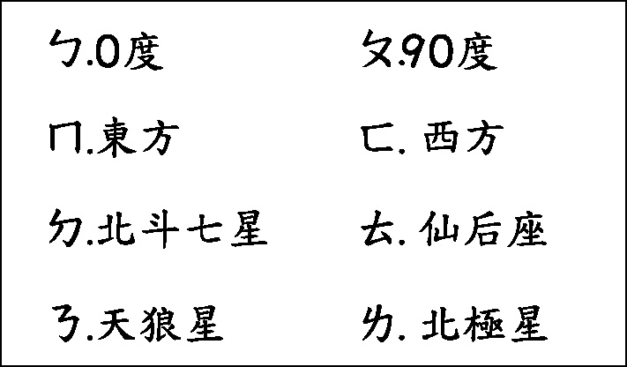
⑴在北半球觀星時，星星大多是由( )升起，( )落下。
⑵以北半球而言，所有的星星都會圍著( )旋轉，而在夏季時，可以利用( )來尋找這顆星，冬季時可以利用( )來尋找。
2. 下列是各種用電的情形，哪一個可能會發生觸電的危險？請在□中打ˇ：
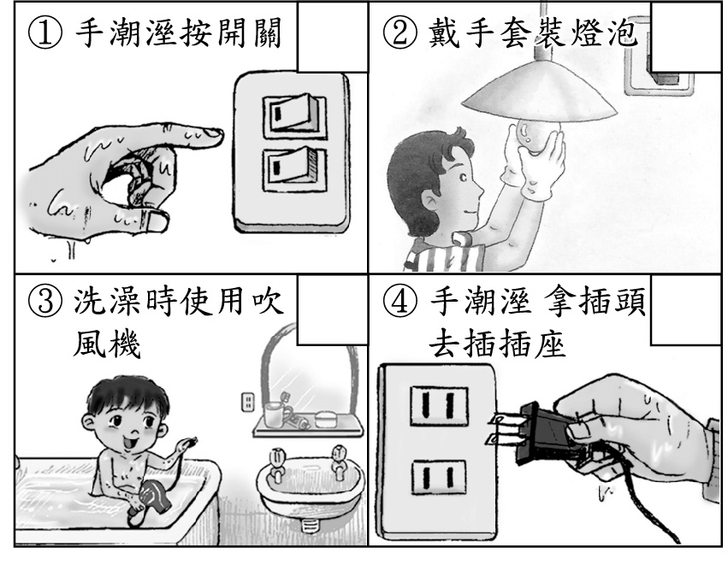
3. 請依下表的檢測結果，判斷水溶液的酸鹼性：
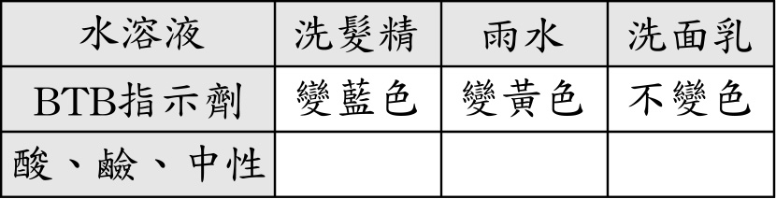
4. 到野外觀星時，哪些動作是正確的呢？請在□中打ˇ，錯誤的打╳：
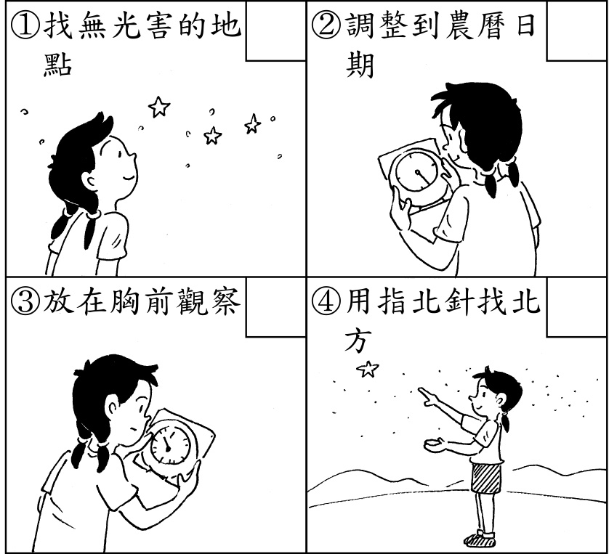
5. 宜芬將紫色高麗菜汁倒進甲溶液裡，充分搖勻後水溶液會呈現紅色，請回答下列問題：
⑴這個水溶液應該為什麼性質？
答：( )。
⑵如果將甲溶液加入BTB指示劑中，最後會呈現什麼顏色？
答：( )。
⑶宜芬又將甲溶液滴在紅色石蕊試紙上，試紙會變色嗎？如果會，變成什麼色呢？
答：( )。
⑷如果滴在藍色石蕊試紙上，試紙會變色嗎？如果會，變成什麼色呢？
答：( )。

